Для заказа доставки работы
воспользуйтесь поиском на сайте http://www.mydisser.com/search.html

Міністерство освіти і науки України
Київський національний університет будівництва і архітектури


ПІДЛУЦЬКИЙ ВАСИЛЬ ЛЕОНІДОВИЧ

УДК 624.15

ВЗАЄМОДІЯ ФУНДАМЕНТНОЇ ПЛИТИ
З ПАЛЯМИ РІЗНОЇ ДОВЖИНИ
З ГРУНТОВОЮ БАГАТОШАРОВОЮ ОСНОВОЮ

05.23.02 – основи і фундаменти

Автореферат дисертації
на здобуття наукового ступеня
кандидата технічних наук

Київ – 2013
Дисертацією є рукопис.

Робота виконана на кафедрі основ і фундаментів Київського національного університету будівництва і архітектури Міністерства освіти і науки України.

Науковий керівник доктор технічних наук, професор

Бойко Ігор Петрович,
Київський національний університет будівництва і архітектури,
завідувач кафедри основ і фундаментів

Офіційні опоненти: доктор технічних наук, професор

Кірічек Юрій Олександрович,
Придніпровська державна академія будівництва та архітектури
м. Дніпропетровськ,
завідувач кафедри землевпорядкування, будівництва
автомобільних доріг та геодезії

кандидат технічних наук, професор

Новський Олександр Васильович,
Одеська державна академія будівництва і архітектури
завідувач кафедри основ і фундаментів

Захист відбудеться «25» вересня 2013 р. о 13⁰⁰ годині на засіданні спеціалізованої вченої ради Д.26.056.05 Київського національного університету будівництва і архітектури, 03680, м. Київ, Повітрофлотський проспект, 31, ауд. 466.

З дисертацією можна ознайомитися в бібліотеці Київського національного університету будівництва і архітектури, 03680, м. Київ, Повітрофлотський проспект, 31.

Автореферат розісланий « » червня 2013 р.

Учений секретар

спеціалізованої вченої ради М.В. Суханевич
ЗАГАЛЬНА ХАРАКТЕРИСТИКА РОБОТИ

Актуальність теми. Великі міста завжди були центрами розвитку будівельної справи. З кожним роком у мегаполісах все більше відчувається нестача територій під забудову, які необхідні для проживання людей та задоволення їх потреб. Тому, виникає необхідність у спорудженні висотних будинків, які зростають як вгору, так і вниз, при цьому охоплюючи надземні та підземні простори. Такі будівлі необхідно влаштовувати на пальових фундаментах для того, щоб передавати навантаження від надземних конструкцій на несучі ґрунти основи, які залягають на значній глибині.
Влаштування пальових фундаментів передбачає розробку пальового поля з фіксованим геометричним розташуванням паль у фундаменті. Але, завжди залишається відкритим питанням по визначенню положення паль в плані.
Раціональне розташування паль – питання завжди є актуальним і складним. На перший погляд, на таке просте питання можна дати і просту відповідь: за зовнішнім навантаженням та відповідно до несучої здатності паль достатньо буде розташувати їх у фундаменті з врахуванням технології влаштування. Але як саме раціонально визначити навантаження, яке приходиться на палі від конструкцій будинку? При цьому слід враховувати багато чинників, що впливають на перерозподіл навантажень. Одним з факторів впливу на етапі формування напружено-деформованого стану у фундаментних конструкціях є ґрунтові умови. В свою чергу на перерозподіл зусиль між палями та фундаментною плитою впливають архітектурно-планувальні та конструктивні рішення будинків, а також безпосередньо розміщення паль у фундаменті.
Проблема раціонального розташування паль продиктована саме неможливістю відслідкування перерозподілу навантажень на них, та й, взагалі, зусиль у фундаментних конструкціях. Тому, досить часто проектувальники розташовують палі по регулярній сітці в межах фундаменту. Але, як відомо, палі, розташовані в периферійній та середній зонах пальового фундаменту, працюють по-різному і навантаження на них перерозподіляється різне. Дане питання вимагає додаткового дослідження.
В роботах багатьох вчених, а саме З.В. Бабічева, А.О. Бартоломея, І.П. Бойка, Ю.Л. Винникова, Н.М. Герсеванова, В.М. Голубкова, Б.І. Далматова, М.Л. Зоценка, В.О. Іллічова, Р. Катценбаха, Ю.О. Кірічека, С.Н. Клепікова, М.В. Корнієнка, А.С. Моргун, О.В. Новського, Г.М. Петренка, О.В. Пилягіна, О.С. Трофимчука та ін., розглядалося вивчення взаємодії фундаментної плити (ростверку) з палями та визначення перерозподілу зусиль між ними, але дані дослідження потребують подальшого вивчення, так як раціональне розташування паль дає змогу ефективно розподілити навантаження між палями та може дати економічний ефект.
Але не завжди раціональним розташуванням паль у фундаменті вдається досягнути оптимального перерозподілу внутрішніх зусиль у фундаментних конструкціях та зокрема між палями. Досить часто на периферійні палі приходиться значне навантаження, тому доцільно для вирівнювання зусиль в палях влаштовувати їх різної довжини в межах фундаменту висотного будинку. Такий підхід по влаштуванню пальового поля ще не достатньо розглянуто та впроваджено в існуючій літературі і майже не використовується на практиці. Відомі окремі випадки влаштування паль різної довжини у фундаменті.
На фактичний перерозподіл зусиль між палями в процесі проведення розрахунків впливає також розробка та застосування раціональної розрахункової схеми системи «основа – фундамент – надземні конструкції» вцілому. Слід враховувати послідовність зведення будинків з поступовим наростанням жорсткості і зростанням загальної ваги будинку, що впливає на НДС елементів даної системи. Оточуючі захисні конструкції, поряд розташовані будівлі та споруди тощо визначають крайові умови при складанні розрахункової схеми будинків.
Так як в основі розрахунків за нормативними вимогами лежить принцип лінійного деформування ґрунтового середовища, що проходить в межах пружних деформацій, тому неможливо відобразити реальну роботу елементів системи «основа – фундамент – надземні конструкції» та відслідковувати перерозподіл зусиль у надземних та фундаментних конструкціях на всіх етапах навантаження.
Використання нелінійних моделей ґрунту в поєднані з чисельним моделюванням дозволяє проводити комплексні розрахунки системи «основа – фундамент – надземні конструкції». Застосування даних методів вимагає розв’язання складних математичних задач з неодноразовим повторенням етапів розрахунків. В таких випадках необхідна потужна обчислювальна техніка. Розрахунок нелінійних задач може тривати від декількох годин до кількох діб.
Важливим питанням при проведенні розрахунків системи «основа – фундамент – надземні конструкції» є прийняття реальних характеристик ґрунтів основи. Коректне використання параметрів ґрунтового середовища розкриває природу деформування даної системи та перерозподіл зусиль між її елементами.
Зв’язок роботи з науковими програмами, планами, темами. Дисертація виконана у відповідності до наступних робіт, в яких здобувач був виконавцем:
- держбюджетної науково-дослідної роботи Міністерства освіти і науки України № 8ДБ-2003 «Розробка теорії взаємодії будівель з ґрунтовою основою з урахуванням напружено-деформованого стану і моніторингу геосистеми» (наказ МОНУ №633 від 05.11.2003 р., наказ КНУБА №41 від 24.02.2003 р., номер державної реєстрації 0103U000989).
- держбюджетної науково-дослідної роботи Міністерства освіти і науки України № 8ДБ-2006 «Теоретичні основи чисельного моделювання процесів нелінійного деформування ґрунтової основи з урахуванням напружено-деформованого стану заглиблених підземних приміщень» (наказ МОНУ №564 від 16.11.2005 р., наказ КНУБА №313 від 28.11.2005 р., номер державної реєстрації 0106U000648).
Мета і задачі дослідження. Мета роботи – розробити методику розрахунку пальових фундаментів висотних будинків на основі чисельного моделювання напружено-деформованого стану елементів системи «основа – фундамент – надземні конструкції» в умовах раціонального розташування паль різної довжини з врахуванням жорсткості та центрів ваги надземних і фундаментних конструкцій та ґрунтових умов.
Для досягнення поставленої мети необхідно вирішити наступні задачі:
- систематизувати існуючі конструкції пальових фундаментів, варіанти їх влаштування, проаналізувати сучасні методи моделювання, виявити переваги та недоліки моделей деформування ґрунтового середовища;
- розробити методику чисельного моделювання напружено-деформованого стану пальових фундаментів висотних будинків з раціональним розташуванням паль різної довжини;
- розв’язати тестові та контрольні задачі для перевірки достовірності розробленої методики чисельного моделювання;
- дослідити процес перерозподілу зусиль на палі в залежності від зміни їх геометричних параметрів та місця розташування;
- виявити вплив довжини паль в різних зонах завантаженої площі на напружено-деформований стан основи та фундаментних конструкцій;
- дослідити вплив жорсткості, центрів ваги надземних і фундаментних конструкцій та крайових умов на перерозподіл зусиль у фундаментних конструкціях при розробці розрахункової схеми висотних будинків;
- провести натурні випробування дослідних паль та організувати моніторинг на експериментальних майданчиках за осіданнями висотних будинків, порівняти отримані дані з результатами чисельного моделювання;
- розробити практичні рекомендації по раціональному розташуванню паль у фундаменті з їх різною довжиною за результатами досліджень.
Об’єкт дослідження – характер перерозподілу зусиль на палі при спільній роботі елементів системи «основа – фундамент – надземні конструкції» при різній довжині паль та їх раціональному розташуванні у фундаменті.
Предмет дослідження – пальові фундаменти висотних будинків.
Методи дослідження:
- інженерні методи визначення навантажень на палі висотних будинків за нормативними методиками, а також порівняння даних результатів з результатами чисельного моделювання;
- розв’язання тестових та контрольних задач для перевірки прийнятої моделі деформування ґрунтової основи;
- чисельне моделювання напружено-деформованого стану системи «основа – фундамент – надземні конструкції» методом скінченних елементів;
- проведення натурних випробувань дослідних паль та моніторингу за деформаціями висотних будинків;
- порівняння отриманих експериментальних даних з результатами чисельного моделювання.
Наукова новизна одержаних результатів. Проведені теоретичні та експериментальні дослідження дозволили отримати наступні наукові результати:
- вперше встановлено, що влаштування фундаментів з короткими периферійними палями призводить до зменшення максимальних зусиль у фундаментних конструкціях на відміну від варіанту з палями однакової довжини або з короткими в центральній зоні;
- розроблено методику чисельного моделювання НДС основ і фундаментів висотних будинків, яка дозволяє раціонально розташувати і призначати необхідну довжину паль в характерних зонах з врахуванням центрів ваги надземних і фундаментних конструкцій та їх жорсткості;
- виявлено вплив жорсткості надземних конструкцій та крайових умов на перерозподіл зусиль у фундаментних конструкціях, що забезпечує розробку та вибір раціональних розрахункових схем при проектуванні висотних будинків;
- розвинуто принцип поділу фундаментів висотних будинків на пальову основу та пальовий фундамент, які визначаються габаритами паль і ростверку, що зумовлює характер деформацій основи.
Практичне значення отриманих результатів.
- запропоновано методику чисельного моделювання напружено-деформованого стану елементів системи «основа – фундамент – надземні конструкції», яка дозволяє оцінити перерозподіл зусиль в палях різної довжини при їх раціональному розташуванні з врахуванням жорсткості та центрів ваги надземних і фундаментних конструкцій, а також їх послідовного зведення;
- розроблено алгоритм проектування пальових фундаментів висотних будинків з раціональним розташуванням паль та обґрунтуванням їх довжини, що підвищує ефективність влаштування пальового фундаменту в різних ґрунтових умовах в порівнянні з розташуванням паль по регулярній сітці;
- розроблено практичні рекомендації по складанню розрахункових схем висотних будинків з врахуванням крайових умов та жорсткості надземних конструкцій;
- на основі запропонованої методики визначення перерозподілу зусиль в фундаментних конструкціях розроблено та реалізовано раціональні конструкції пальових фундаментів на трьох експериментальних майданчиках;
- результати досліджень раціонального розташування паль різної довжини впроваджено у практику проектування пальових фундаментів багатоповерхових та висотних будинків в лабораторії чисельних методів в геотехніці КНУБА, що дозволило на експериментальних майданчиках м. Києва розробити надійні рішення пальових фундаментів та отримати економічний ефект за рахунок зменшення кількості та довжини паль в розмірі 533 935 грн.
Особистий внесок здобувача полягає в аналізі та узагальненні існуючих конструкцій пальових фундаментів, методів їх розрахунків, проведені досліджень та чисельного моделювання системи «основа – фундамент – надземні конструкції» методом скінченних елементів за розробленою методикою при врахуванні геометричного положення паль в плані, зміни їх довжини, крайових умов, жорсткості надземних конструкцій та впровадженні розроблених рекомендацій в практику проектування пальових фундаментів висотних будинків, що відображено в наукових працях:
- проведено чисельне моделювання експериментального висотного будинку з палями різної довжини у м. Франкфурт-на-Майні та порівняно отримані дані з результатами натурних вимірювань [1];
- представлено матеріали про експериментальні спостереження за деформаціями несучих конструкцій комплексу висотних будинків та виконано їх порівняння з результатами чисельного моделювання [2];
- дана оцінка впливу крайових умов на формування НДС системи «основа – фундамент – надземні конструкції» та наведено рекомендації з розробки розрахункової схеми [3];
- наведено результати перерозподілу зусиль у фундаментах при наближені та віддалені центрів ваги надземних та фундаментних конструкцій, а також їх вплив на геометричне розташування паль в плані [4];
- відображено особливості перерозподілу зусиль між палями та у фундаментній плиті при влаштуванні паль різної довжини. Запропоновано алгоритм визначення раціонального розташування паль різної довжини у характерних зонах фундаменту [5];
- проведено розрахунки напружено – деформованого стану систем «основа – пальовий фундамент – надземні конструкції» для різних об’єктів дослідження з раціонально підібраним геометричним розташуванням паль [6];
- виявлено споріднений характер перерозподілу зусиль на палі при зміні їх довжини у фундаменті при влаштуванні будинків у різних інженерно-геологічних умовах з встановленим розташуванням паль [7];
- показано вплив поетапного зростання жорсткості надземних конструкцій і навантаження на перерозподіл внутрішніх зусиль у конструкціях будівлі та ґрунтовому масиві [8];
- виконано оцінку перерозподілу зусиль у фундаментних конструкціях при влаштуванні паль різної довжини, при цьому враховано раціональне геометричне розміщення паль в плані [9];
- розглянуто проблемні питання проектування пальових фундаментів висотного будівництва. Наведені рекомендації по вибору довжини паль та поділу фундаментів на пальову основу та пальовий фундамент [10];
- відображено особливості перерозподілу зусиль в палях фундаменту при взаємодії комплексу висотних будинків [11];
- досліджено характер перерозподілу зусиль між крайніми та середніми палями при влаштуванні їх різної довжини [12].
Апробація результатів дисертації. Основні положення та результати дисертаційної роботи висвітлені та обговорені на наступних конференціях: 65÷73-й науково-практичних конференціях та наукових конференціях молодих вчених, аспірантів і студентів Київського національного університету будівництва і архітектури (2004÷2012 рр.); Second International PhD Symposium in Engineering (Печ, Угорщина, 2006 р.); Всеукраїнській науково-технічній конференції «Армування основ при будівництві та реконструкції будівель і споруд» (Вінниця, 2007 р.); Міжнародному науково-технічному семінарі «Сучасні проблеми геотехніки» (Полтава, 2007 р.); 6-й Всеукраїнській науково-технічній конференції «Механіка ґрунтів, геотехніка та фундаментобудування» (Полтава, 2008 р.); науково-технічній конференції «Інноваційні технології в будівництві» (Вінниця, 2008 р.); Международной конференции по геотехнике «Геотехнические проблемы мегаполисов» (Москва, Росія, 2010 р.); Research to Design in European Practice (Bratislava, Slovak Republic, 2010 р.); Всеукраїнському науково-практичному семінарі «Відмови в геотехніці» (Полтава, 2010 р.); 7-й Всеукраїнській науково-технічній конференції «Механіка ґрунтів, геотехніка та фундаментобудування» (Одеса, 2011 р.); Всеукраїнському науково-практичному семінарі за участю іноземних фахівців «Сучасні проблеми геотехніки» (Полтава, 2012 р.).
Публікації. Основні положення дисертації опубліковані у 12 друкованих роботах, із них 9 – у наукових фахових виданнях України, 3 – у матеріалах доповідей міжнародних конференцій.
Структура та обсяг дисертації. Дисертаційна робота викладена на 151 сторінках друкованого тексту основної частини, яка складається зі вступу, п’яти розділів та висновків. Повний обсяг дисертації становить 230 сторінок і включає 46 рисунків на 27 сторінках, 1 таблиці на 1 сторінці, список використаних джерел із 193 найменувань на 19 сторінках та 6 додатків на 32 сторінках.

ЗМІСТ РОБОТИ

У вступі обґрунтовано актуальність теми дисертації, сформульовано мету і задачі дослідження, наукову новизну та практичне значення отриманих результатів. Наведено дані про публікацію та апробацію роботи.
У першому розділі наведено огляд конструктивних рішень фундаментів висотних будинків, варіанти їх влаштування, схеми розташування паль у фундаментах; розглянуті моделі деформування ґрунтового середовища та чисельні методи розрахунків основ і фундаментів; висвітлені проблеми сучасного фундаментобудування в області проектування пальових фундаментів висотних будинків, переваги і недоліки існуючих моделей деформування ґрунтового середовища.
На сьогоднішній час в якості фундаментів при проектуванні висотних будинків в більшості випадків влаштовують пальові фундаменти з суцільною фундаментною плитою, яка об’єднує пальове поле. Такі фундаменти забезпечують надійну передачу навантажень від надземних конструкцій на ґрунтову основу, тому у роботі дані фундаменти висотних будинків розглядаються як основні. Але, питання розташування паль у фундаменті, встановлення їх кількості і довжини завжди є актуальним у зв’язку з багатофакторністю визначення перерозподілу зусиль у фундаментних конструкціях. Основними факторами, що впливають на перерозподіл зусиль є: ґрунтові умови, розташування паль у фундаменті та їх довжина, архітектурно-конструктивні рішення будинків, геометричне положення та жорсткість надземних і фундаментних конструкцій, послідовність зведення будинків тощо.
Питанням взаємодії фундаментної плити з палями та визначення перерозподілу зусиль між ними присвячені роботи: А.О. Бартоломея, В.Г. Березанцева, І.П. Бойка, Ю.Л. Винникова, В.М. Голубкова, А.Л. Готмана, М.С. Грутмана, Б.І. Далматова, Н.М. Дорошкевич, Б.М. Жемочкіна, М.Л. Зоценка, В.О. Іллічова, С.Н. Клепікова, М.В. Корнієнка, Ф.К. Лапшина, Р.А. Мангушева, А.С. Моргун, О.В. Новського, А.О. Олійника, Г.М. Петренка, І.Ф. Потапенка, В.О. Сахарова, В.Г. Таранова, О.С. Трофимчука, В.М. Уліцького, С.Й. Цимбала, А.Г. Шашкина, В.С. Шокарева та ін. За кордоном такими дослідженнями займалися: Р. Баттерфілд, П. Бенерджі, Б. Бромс, Р. Катценбах, Б. Клосински, A. Kezdi, P. Vermeer та ін.
Пальові фундаменти висотних будинків по розташуванню паль в плані умовно можна поділити на: з рівномірним розташуванням паль (по регулярній сітці) та з розрахунковим розташуванням паль (раціональним). Питання перерозподілу зусиль в пальовому фундаменті при влаштуванні паль за рівномірним та розрахунковим розташуванням є недостатньо вивченим та потребує подальшого розвитку.
При досліджені перерозподілу зусиль між палями у фундаменті теоретично та експериментально встановлено, що палі периферійної зони фундаментної плити є перевантаженими, а палі центральної зони – недовантаженими. У відповідності до даних зон, для вирівнювання зусиль в палях слід влаштовувати їх різної довжини в межах фундаменту, адже при зміні довжини паль можна контролювати зусилля, що виникають в них.
Дослідженням роботи паль різної довжини в складі фундаментів та визначенням перерозподілу навантажень між ними займалися: З.В. Бабічев, А.О. Бартоломій, Б.В. Бахолдін, В.Й. Берман, І.П. Бойко, О.Ю. Василенко, В.М. Голубков, М.С. Грутман, Б.І. Далматов, А.І. Догадайло, Р. Катценбах, А.І. Моргун, І.Б. Рижков, В.Б. Швець та ін.
За нормативними вимогами, як відомо, пальові фундаменти розраховуються за двома граничними станами: першої групи (за несучою здатністю) та другої групи (за деформаціями). В такому випадку розрахунки здійснюються в пружному середовищі, що не зовсім відповідає дійсній роботі паль в ґрунтовому багатошаровому масиві. Тому на даний час перспективним є проведення розрахунків в нелінійній постановці з врахуванням параметрів ґрунтового середовища, які визначають міцність та деформативність ґрунтів.
Великий внесок у розвиток нелінійних методів розрахунку основ внесли І.П. Бойко, А.І. Боткін, О.К. Бугров, Ю.Л. Винников, Е.Ф. Винокуров, С.С. Вялов, О.Л. Гольдин, М.І. Горбунов-Посадов, Б.І. Далматов, М.П. Дубровський, Ю.К. Зарецький, М.Л. Зоценко, В.О. Іллічов, А.А. Ільюшин, В.А. Іосилевич, Ю.О. Кірічек, С.Ф. Клованич, В.В. Ковтун, І.Я. Лучковський, А.С. Моргун, В.М. Ніколаєвський, О.В. Новський, О.О. Петраков, О.С. Сахаров, В.О. Сахаров, В.Л. Сєдін, В.І. Снісаренко, О.С. Строганов, О.М. Трофимчук, Ю.Ф. Тугаєнко, В.М. Уліцький, Г.І. Черний, Д.М. Шапіро, В.Г. Шаповал, В.Б. Швець, В.Н. Широков, О.В. Школа, D Drucker, R. Frank, R. Katzenbach, J. Mesci, W. Prager та ін.
Як відомо, більшість пружно-пластичних задач неможливо вирішити аналітичним способом, але вони можуть бути вирішені чисельними методами, зокрема, методом скінчених елементів. Значний вклад у розвиток чисельних методів внесли: В.А. Баженов, А.І. Білеуш, І.П. Бойко, О.К. Бугров, Е.В. Винокуров, А.С. Городецький, Ю.І. Калюх, Ю.О. Кірічек, О.А. Киричук, А.С. Моргун, О.С. Сахаров, Ж.С. Єржанов, О.С. Зінкевич, С.Б. Ухов, А.В. Перельмутер, А.Л. Прегер, Л.О. Розин, О.М. Трофимчук, А.Б. Фадєєв, C.S. Desai, A. Grosso, I.M. Smith та ін.
В другому розділі наведено прийняту у роботі модель деформування ґрунтового середовища та алгоритм чисельного моделювання, що застосовується для задач визначення перерозподілу зусиль в пальових фундаментах висотних будинків.
У дисертаційній роботі для описання пружно-пластичного деформування ґрунтового середовища використовується теорія пластичної течії, що зв’язує прирости деформацій і напружень з компонентами напружень (1), (2), (3) та базується на диференціальних співвідношеннях між напруженнями і деформаціями. В основу моделі покладена дилатансійна умова Ніколаєвського, яка модифікована проф. І.П.Бойком. Приріст деформації складається з приростів пружної частини та пластичної частини (1). Приріст визначається виходячи з співвідношення (2), а приріст отримується на базі неасоційованого закону пластичної течії (3).
, (1)
, $C^{\text{ijkl}}=\frac{E_{0}}{1+v}\left[\frac{1}{1−2v}g^{\text{ij}}g^{\text{kl}}+0,5(g^{\text{ik}}g^{\text{jl}}+g^{\text{il}}g^{\text{jk}})\right]$ (2)
де – тензор констант деформування, що обраховуються за формулою; E₀ – початковий модуль пружності суцільного ґрунтового середовища; ν – коефіцієнт Пуассона; $g^{\text{ij}}$ – метричний тензор.
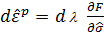 , $F≠f$ ⁽³⁾
де $dλ$ – малий скалярний множник, $F$ – пластичний потенціал, f – функція, що визначає умову пластичності (f=0).
В якості умови пластичної течії f використовується критерій Мізеса-Шлейхера-Боткіна (4):
$\begin{aligned}\text{при} \\ \text{при}\end{aligned}$ (4)
де Т – інтенсивність дотичних напружень, σ_{m} – гідростатичний тиск, Р₀ – рівень гідростатичного тиску, що визначає перехід від конічної граничної поверхні в циліндричну, ψ – кут тертя на октаедричній площадці, τ_{s} – граничне значення інтенсивності дотичних напружень при відсутності гідростатичного тиску.
Інваріанти σ_{m} та Т тензора напружень обчислюються за формулами (5):
$σ_{m}=\frac{1}{3}σ_{\text{ij}}g^{\text{ij}}$; $T=\sqrt{\frac{1}{2}s^{\text{ij}}s_{\text{ij}}}$; $s^{\text{ij}}=σ_{\text{ij}}−\frac{1}{3}σ_{m}g^{\text{ij}}$ (5)
Параметри умови пластичної течії Мізеса-Шлейхера-Боткіна (МШБ) – тангенс кута внутрішнього тертя на октаедричній площадці tgψ і граничне значення інтенсивності дотичних напружень при відсутності гідростатичного тиску τ_{s} – вважаються константами і визначаються через нормативні параметри: кута внутрішнього тертя φ і зчеплення с при умові мінімального відхилення від критерію Кулона-Мора (КМ) з однаковими значеннями середнього напруження:
$\text{tg}ψ=\frac{6\sqrt{3}\text{sin}ϕ}{9−{\text{sin}}^{2}ϕ}$; $τ_{s}=\frac{6\sqrt{3}c\text{cos}ϕ}{9−{\text{sin}}^{2}ϕ}$ (6)
Для цього радіус кола – девіаторного перерізу конуса МШБ – приймається рівним середньоарифметичному значенню мінімальної та максимальної відстаней від вершин багатокутника (перерізу піраміди КМ) до точки перетину гідростатичної осі з девіаторною площиною (рис. 1).
Як пластичний потенціал В.М. Ніколаєвським використовується функція:
$F=T^{2}−Λ\text{tg}ϕ(σ_{m}+H)^{2}$ (7)
де Λ – коефіцієнт дилатансії. При Λ<0 рівняння (7) в координатах (T, σ_{m}) визначає еліпс, при Λ=0 – пряму, а при Λ>0 – гіперболу. Однак, для побудови розрахункових співвідношень достатньо скористатися відомою залежністю:
${dε}^{p}=Λ(χ){dγ}^{p}$ (8)
де ${dγ}^{p}$ і ${dε}_{ш}^{p}$ приріст відповідно інтенсивності пластичних деформацій зсування та об’ємних пластичних деформацій, χ – параметр зміцнення.
а) б)

Рис. 1. Перерізи поверхні пластичності девіаторний (а) та мерідіанальний (б): 1-критерій Кулона-Мора, 2–критерій Мізеса-Шлейхера-Боткіна, 3-модифікований критерій

В залежності від співвідношення ρ_{і} та критичного ρ^{cr} значення залишкової (кінцевої) щільності, коефіцієнт дилатансії Λ може бути додатнім (при ρ_{і}>ρ^{cr}), рівним нулю (при ρ_{і}=ρ^{cr}) та від’ємним (при ρ_{і}<ρ^{cr}). Перший випадок відповідає дилатансії, другий – досягненню критичної щільності, а третій – контрактансії. Коефіцієнт дилатансії Λ виражається співвідношеннями (9):
$Λ=−\sqrt{1−{\left(\frac{ρ_{i}}{ρ^{{}_{\text{cr}}}}\right)}^{2}}$ при $ρ_{i}≤ρ^{{}_{\text{cr}}}$;
$Λ=\sqrt{1−{\left(\frac{ρ^{{}_{\text{cr}}}}{ρ_{i}}\right)}^{2}}$ при $ρ_{i}>ρ^{\text{cr}}$; (9)
$ϕ=ϕ_{0}+\text{arcsin}Λ$,
де φ₀ – кут внутрішнього тертя ґрунту при досягненні критичної щільності ρ^{cr}.
Для врахування залежності рівня критичної щільності від гідростатичного тиску проф. І.П. Бойком запропоновані наступні співвідношення:
$ρ_{i}^{\text{cr}}=ρ_{0}^{\text{cr}}$ при $σ_{m}>0$;
$ρ_{i}^{\text{cr}}=−\frac{2(ρ_{\text{max}}−ρ_{0}^{\text{cr}})}{P_{0}^{3}}σ_{{}_{m}}^{3}+\frac{3(ρ_{\text{max}}−ρ_{0}^{\text{cr}})}{P_{0}^{2}}σ_{{}_{m}}^{2}+ρ_{0}^{\text{cr}}$ при $P_{0}≤σ_{m}≤0$; (10)
$ρ_{i}^{\text{cr}}=ρ_{\text{max}}$ при $σ_{m}<P_{0}$,
де $ρ_{0}^{\text{cr}},ρ_{i}^{\text{cr}}$ – критична щільність відповідно при відсутності всестороннього тиску й поточна; ρ_{max} – максимальна критична щільність даного виду ґрунту; Р₀ – параметр ґрунту, що визначає рівень гідростатичного тиску, за якого відбувається перехід від конічної поверхні до циліндричної, прийнятий у відповідності до експериментальних даних Н.Н. Сидорова і В.П. Сипидіна (Р₀ = -2,0 МПа).
Залежності (10) дозволяють узгоджувати збільшення значення критичної щільності $ρ_{i}^{\text{cr}}$ із зростанням гідростатичного тиску $σ_{m}$, а також враховувати ту обставину, що при досягненні рівня всестороннього тиску $σ_{m}=P_{0}$ пластичні зміни об’єму практично не спостерігаються. Запропоновані співвідношення (10) забезпечують також можливість більш повного описання процесів пружно-пластичного деформування ґрунту, оскільки дозволяють врахувати непружні деформації ґрунту, що знаходиться в критичному стані, обумовленому тим, що величина критичної щільності $ρ_{i}^{\text{cr}}$ змінюється внаслідок перерозподілу гідростатичного тиску $σ_{m}$ в досліджуваній області. Таким чином, ґрунт, що знаходиться в критичному стані, може отримати можливість подальшого розрихлення (при зменшенні $σ_{m}$) або ущільнення (у випадку збільшення $σ_{m}$).
В третьому розділі з метою перевірки прийнятої моделі ґрунтового середовища було проведено ряд тестових та контрольних задач на основі чисельного моделювання раніше проведених експериментальних досліджень. Серед них: взаємодія одиночних паль з багатошаровою ґрунтовою основою (випробування паль виконано автором роботи), взаємодія групи паль в умовах польових випробувань (експерименти виконано О.В. Пилягіним та Б.І. Далматовим, А.О. Бартоломеєм), висотний експериментальний будинок з палями різної довжини в м. Франкфурт-на-Майні (проф. Р. Катценбах, Німеччина).
Для порівняння результатів натурних випробувань паль було проведено розрахунки осідання дослідної палі як аналітичними способами, так і чисельним моделюванням з використанням різних моделей деформування ґрунтового середовища, які досить часто використовуються в практиці проектування в багатьох розрахункових комплексах (рис. 2). Для аналітичних розрахунків використано метод пошарового підсумування та методику визначення осідання одиночної палі, яка описана в діючих нормах. Для розрахунків за допомогою чисельного моделювання використано модель лінійно-деформованого напівпростору і пружно-пластичну модель з асоційованим законом пластичної течії з критерієм пластичності Кулона-Мора, а також пружно-пластичну модель з неасоційованим законом пластичної течії з критерієм пластичності Мізеса-Шлейхера-Боткіна, що модифікований проф. І.П.Бойком, яка прийнята у роботі. Розрахунки проводилися за допомогою розрахункових комплексів VESNA, LIRA, PLAXIS. Осідання паль, визначені із використанням різних моделей ґрунту та експериментальні дані, подані в табл. 1.
Як видно з таблиці, застосування прийнятої у роботі моделі деформування ґрунтового середовища забезпечує отримання достовірних результатів чисельного моделювання, які узгоджуються із експериментальними даними та мають високу збіжність із результатами натурних експериментів у широкому діапазоні навантажень. Розбіжність результатів не перевищує 10 %, що є в межах прийнятої точності розрахунків.
Але, як відомо, для кожної моделі ґрунту необхідно визначати з дослідів відповідні параметри міцності та деформативності. Кількість параметрів залежить від прийнятої моделі ґрунту. Тому, для уточнення розрахункових параметрів ґрунтів для прийнятої у роботі моделі деформування ґрунтової основи, застосовано принцип їхньої попередньої ідентифікації, який запропонований проф. І.П. Бойком, на основі даних натурних випробувань паль, проведення яких є обов’язковим при проектуванні пальових фундаментів висотних будинків. Ідентифікація розрахункових параметрів передбачає уточнення вихідних даних на основі підбору основних параметрів розрахунку, таких як кут внутрішнього тертя φ, модуль деформацій Е, з метою наближення результатів чисельного моделювання до експериментальних даних натурних випробувань паль, що проведені на даному будівельному майданчику. Ідентифіковані таким чином параметри ґрунтової основи, використовуються в подальшому для розрахунків складних задач геотехніки, а в межах дисертаційної роботи – для визначення НДС фундаментних конструкцій висотних будинків в умовах раціонального розташування паль різної довжини при врахуванні жорсткості, центрів ваги надземних і фундаментних конструкцій та послідовності їх зведення. В роботі в усіх задачах використано наведений принцип перевірки та ідентифікації параметрів ґрунтів для всіх експериментальних майданчиків.

Рис. 2. Графік «навантаження-осідання» дослідної палі при використанні різних моделей ґрунту
Таблиця 1
Порівняння результатів осідання дослідної палі за різними методами
Назва методу визначення | Осідання палі,  S мм | Відхилення %
Натурні випробування палі | 15,8 | -
Методика ДБН | 38,36 | +58,8
Модель лінійно-деформованого напівпростору | 13,45 | -17,5
Модель із критерієм Кулона-Мора | 28,1 | +43,7
Модель із критерієм Мізеса-Шлейхера-Боткіна, мод.проф.І.П.Бойком | 17,4 | +9,2

Наступною тестовою задачею у роботі стало дослідження перерозподілу зусиль між палями у складі групи. За експерименти взято реальне визначення зусиль в кожній палі, об’єднані ростверком, які виконані О.В. Пилягіним, Б.І. Далматовим, А.О. Бартоломеєм. Одним прикладів є влаштування 15 паль довжиною 8м перерізом 30х30 см, розташовані по регулярній сітці з кроком 0,9х0,9 м (3d).
Аналіз результатів натурних випробувань паль показав, що палі, розташовані в периферійній зоні ростверку, навантажуються більше за палі, що розташовані у середній зоні. Цей факт пояснюється тим, що у палях кутових та крайніх рядів краще працює бічна поверхня, а у «середніх» палях міжпалевий ґрунт ніби «затискується» між бічними поверхнями паль, що виключає його дійсну роботу та переміщується разом з палями. Бартоломей А.О. цей факт пояснює тим, що біля бокової поверхні кутових паль сили тертя набагато більші, ніж біля інших паль фундаменту.
Порівнюючи результати розрахунків за прийнятою методикою з результатами натурних випробувань, встановлено, що картина перерозподілу зусиль між палями має аналогічний характер, а числові значення відрізняються в межах 7%, що знаходиться в межах прийнятої точності.
З метою апробації і підтвердження достовірності прийнятої методики деформування ґрунтового середовища та формування НДС системи «основа – фундамент – надземні конструкції» було проведено розрахунки реального експериментального висотного будинку, запроектованого проф. Р. Катценбахом у м. Франкфурт-на-Майні (рис.3), який має назву «Messeturm», за допомогою чисельного моделювання. Це є важливою тестовою задачею за прийнятою методикою для визначення перерозподілу зусиль у фундаментних конструкціях та порівняння їх з даними експериментальних вимірювань.

а) б) в) г)
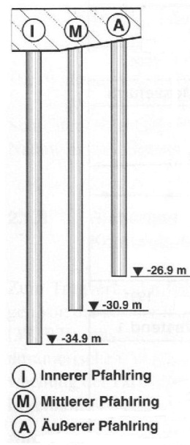
Рис. 3. Висотний будинок в м.Франкфурт-на-Майні (проф. Р.Катценбах): а) розріз; б) скінченно-елементна модель; в) фрагмент фундаментних конструкцій; г) зусилля в палях, визначені розрахунком

Будинок висотний (60 поверхів), побудований у 1988-1990 рр., має 256 м у висоту, з різним плануванням поверхів, з двома підземними поверхами, верхня частина виконана у вигляді шпиля. Габарити будинку в плані – 41х41м. Розміри фундаментної плити в плані 58,8х58,8 м, товщина змінна від 3 м по контуру будинку до 6 м в центральній частині. Палі в даному будинку розташовано по трьом кільцям: зовнішньому, середньому та внутрішньому. В межах кожного кільця палі мають різну довжину. Так, палі зовнішнього кільця влаштовані довжиною 26,9 м (28 шт), середнього кільця – 30,9 м (20 шт), внутрішнього – 34,9 м (16 шт). Діаметр паль становить 1,3 м, загальна їх кількість – 64 шт. Відстань між палями від 3,5d до 6d. Важливою частиною проектування був моніторинг несучої здатності пальового фундаменту: 12 паль були оснащені датчиками навантаження, які встановлені на головах паль, та датчиками деформації, які розміщували вздовж всього ствола палі.
Розподіл зусиль в палях внутрішнього та зовнішнього кілець, визначених шляхом чисельного моделювання, відрізняється від експериментальних вимірювань до 10-13 %, що пов’язано з характером завантаження (проміжні дані в друкованих матеріалах не приведені). Зусилля в палях середнього кільця узгоджуються з експериментальними даними (розбіжність в межах 5 %). При порівнянні вертикальних деформацій фундаментної плити встановлено, що характер їх перерозподілу при чисельному моделюванні аналогічний натурним вимірюванням, а значення максимальних переміщень відрізняються в межах 7,5 %. Даний факт підтвердив високу збіжність результатів розрахунків з натурними експериментами при використанні прийнятої моделі деформування ґрунтового середовища.
У четвертому розділі приведено результати досліджень НДС пальових фундаментів висотних будинків при врахуванні розташування паль, їх різної довжини, крайових умов, жорсткості та центрів ваги надземних і фундаментних конструкцій, а також послідовного їх зведення.
Розрахунки напружено-деформованого стану елементів системи «основа – фундамент – надземні конструкції» проводилися на розрахунковому комплексі «VESNA» в тривимірному просторі з використанням моделі ґрунту у вигляді об’ємного багатошарового масиву (рис.4,а).
Відповідно до експериментальних даних перерозподіл зусиль між палями фундаменту відбувається не рівномірно, найбільше навантажуються периферійні палі, а найменше – середні. Тому, для дослідження роботи паль у фундаменті висотних будинків в залежності від їх розташування та довжини, аналіз результатів розрахунків було проведено у відповідності до характерних зон фундаменту. Окремо виділено периферійну зону (палі розташовані на кутах і контурі фундаментної плити) та середню (палі розташовані в центральній зоні фундаментної плити).
Для цього було проведено розрахунки НДС системи «основа – фундамент – надземні конструкції» з традиційним розташуванням паль у фундаменті по регулярній сітці та детально вивчено роботу паль в різних зонах (рис.4). Наступним етапом був пошук раціонального розташування паль в плані та встановлення оптимального їх розміщення. Критерієм раціонального розташування паль служить більш рівномірний перерозподіл зусиль між палями, що забезпечує ефективне використання матеріалу паль.
Так як найбільш завантаженими палями у фундаменті є кутові та крайні, середні ж палі залишаються недовантаженими, тому в центральній зоні фундаментної плити запропоновано зменшити кількість паль, а у периферійній – збільшити. Після розробки варіанту пальового поля з раціональним розташуванням паль відбулося вирівнювання перерозподілу зусиль між палями – середні палі ефективніше включилися в роботу і відповідно понесли більше навантаження. В попередньому варіанті пальового поля загальна кількість паль становила 392 шт. Після проведених досліджень при раціональному розташуванні паль їх кількість зменшилась на 140 шт та становить 252 шт. В даному дослідному будинку загальну кількість паль вдалося зменшити на 35%.

а) б) в)
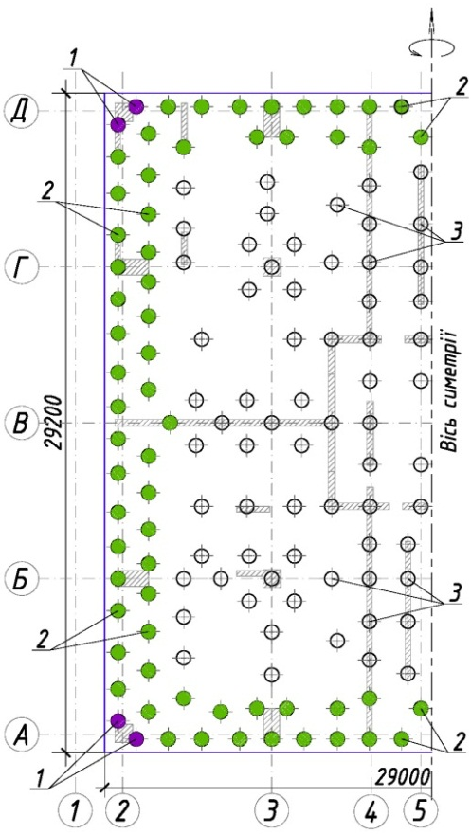
Рис. 4. Скінченно-елементна модель будинку (а), розташування паль по регулярній сітці (б) та раціонально (в) у відповідності до зон: 1–кутова; 2–контурна; 3–середня; 1+2–периферійна

В результаті проведених досліджень встановлено, що раціональне розташування паль у фундаменті дає змогу більш рівномірно завантажувати палі, а також дозволяє зменшити їх загальну кількість до 15-30% у порівнянні з розташуванням паль по сітці з регулярним кроком. Це досягається шляхом збільшення кількості паль в периферійній зоні та зменшенням їх у середній, при цьому необхідно контролювати розміщення паль безпосередньо під несучими елементами каркасу. В такому випадку максимальне значення навантаження на палю зменшується на 10-20%, а мінімальне – зростає більше ніж в 2 рази і тому ефективність використання несучої здатності кожної палі зростає. При різних варіантах розташування паль відмінність у значеннях згинальних моментів коливається в межах 10%, осідання фундаментної плити змінюється в межах 5%. При таких змінах загальна несуча здатність фундаменту не знижується.
Проектування пальових фундаментів під висотні будинки супроводжується встановленням та обґрунтуванням раціональної довжини паль. Адже, довжину паль визначають не тільки ґрунтові умови та відповідна їх несуча здатність, а й особливості роботи пальового фундаменту в системі «основа - фундамент-надземні конструкції». Тому, при обґрунтуванні довжини паль, доцільно розділяти фундаменти із застосуванням паль на два типи: один слід називати пальовим фундаментом, а другий – пальовою основою, оскільки в цьому разі деформації визначаються розміром будівлі, а палі тільки покращують властивості ґрунту у верхній частині основи внаслідок її ущільнення або покращення властивостей. В якості додаткової ознаки взаємодії елементів системи «основа – фундамент» можна використовувати накладення напружень від ростверку на напруження в площині підошви паль для випадку пальової основи і відсутності накладання таких зон у випадку пальового фундаменту. Такий поділ фундаментів при їх проектуванні запропонував проф. І.П. Бойко у своїх працях, а в межах дисертаційної роботи даний принцип набув подальшого розвитку та уточнення, тому що перерозподіл зусиль, які сприймаються палями та ростверком відбувається принципово по-різному.
В результаті проведених досліджень встановлено, що розподіл зусиль між пальовим полем та ростверком у разі пальової основи відбувається наступним чином: ростверк сприймає близько 45% від загального навантаження, а палі – близько 55%. У разі пальового фундаменту даний розподіл змінюється: відповідно близько 15-20% на ростверк і 80-85% на палі, що було відзначено при різних ґрунтових умовах та у висотних будинках з різною планувально-конструктивною схемою. Проведені дослідження вказують на необхідність враховувати в розрахунках габарити паль і ростверків при взаємодії їх з ґрунтовою основою. В даному випадку виконується сумісна робота паль з ростверком. У випадку пальової основи палі в периферійній та середній зоні завантажуються майже рівномірно (різниця 15%), а у випадку пальового фундаменту палі в периферійній зоні завантаженні більше ніж палі в середній (різниця перевищує 30%). Осідання фундаментної плити з довгими палями зменшується в межах 30%. Це підтверджує той факт, що короткі палі лише покращують властивості ґрунтового масиву верхніх шарів та створюють основу під фундаменту плиту, фактично перетворюючись при цьому на плитний фундамент.
Досить часто в процесі проектування фундаментів висотних будинків не завжди вдається досягнути оптимального перерозподілу зусиль між палями, застосовуючи при цьому навіть раціональне розташування паль у фундаменті. Навантаження, яке приходиться на окремі периферійні палі, перерозподіляючись, нерідко перевищують їх несучу здатність. Тому доцільно для вирівнювання зусиль в палях влаштовувати їх різної довжини в межах фундаменту висотного будинку (рис.5). Відомі окремі випадки влаштування паль різної довжини у фундаменті.
Змінюючи довжину паль, можна регулювати зусилля, що виникають в них, тим самим раціонально використовувати їх несучу здатність. Тому для дослідження перерозподілу зусиль у фундаментних конструкціях від зміни довжини паль в фундаменті виділено периферійні палі 1-го ряду, периферійні палі 2-го ряду та середні палі (рис.5), довжину яких будемо змінювати.
В результаті проведених досліджень встановлено, що при влаштуванні пальового фундаменту з коротшими палями крайнього ряду на 10% навантаження на них в середньому зменшується до 15% в порівняні з варіантом фундаменту з палями однакової довжини, а на палі, що знаходяться в середній зоні будинку – збільшується в середньому до 13%. Це приводить до більш рівномірного завантаження паль у фундаменті. Згинальні моменти при цьому зменшуються на 7%. І навпаки, при влаштуванні пальового фундаменту з коротшими на 10% середніми палями, навантаження на них зменшується до 15%, а зусилля в периферійних палях збільшується до 12%, які і так перевантажені. Згинальні моменти також збільшуються майже на 10%. Тому цей варіант влаштування довжини паль менш надійний і рекомендовано застосовувати лише при достатньому обґрунтуванні. Ізолінії осідання фундаментної плити мають однаковий характер при влаштуванні паль при різних варіантах їх довжини, а значення змінюються до 5%.
а) б) в)

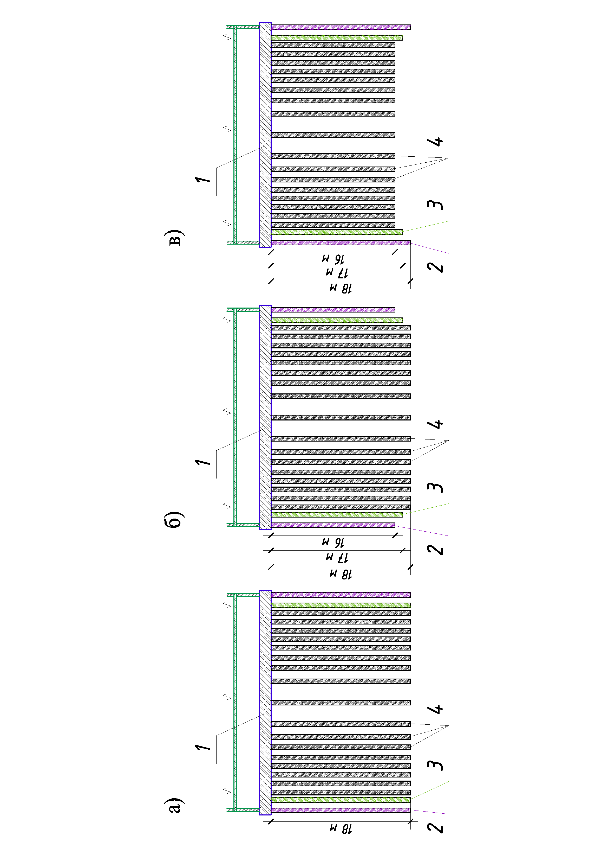
Рис. 5. Зміна довжини паль в межах характерних зон ростверку при влаштуванні паль: а) однакової довжини; б) коротких периферійних; в) коротких середніх; 1 – ростверк; 2 – периферійні палі 1-го ряду; 3 – периферійні палі 2-го ряду; 4 – середні палі

Тому, встановлено, що пальовий фундамент з коротшими периферійними палями більш рівномірно завантажений, ефективніше використовує свою несучу здатність і є більш надійним в порівнянні з фундаментом з коротшими середніми палями.
При проектуванні пальових фундаментів висотних будинків виникає необхідність у встановленні коректної розрахункової схеми системи «основа – фундамент – надземні конструкції» з врахуванням багатьох факторів, одними з яких є жорсткість надземних і фундаментних конструкцій, геометричне положення їх центрів ваги та послідовне зведення конструкцій будинків.
Відомі випадки використання інженерних методів розрахунків для отримання значень внутрішніх зусиль у фундаментних конструкціях. В таких випадках переходять до спрощених розрахункових схем висотних будинків, в яких нехтують геометрією надземних конструкцій, тобто не враховують їх жорсткість, а сумарне навантаження від надземних конструкцій передають на фундаментну плиту як рівномірно-розподілене або у вигляді лінійних зосереджених сил по розташуванню вертикальних несучих елементів (навантаження зібране по так званим вантажним площам). Наведені варіанти порівнюються з розрахунком, де врахована реальна геометрія усіх несучих конструкцій будинку з їх реальними характеристиками, навантаження задане відповідно до його виникнення по кожному поверсі. В даному випадку перерозподіл зусиль між палями в окремих зонах принципово відрізняється.
Так, при врахуванні жорсткості надземних конструкцій зусилля в кутових та периферійних палях збільшуються відповідно в 1,6 та 1,1 рази, а в середніх – зменшуються в 1,5 рази. Тобто, відсутність надземних конструкцій в розрахунковій схемі приводить до завантаження паль в центральній зоні та розвантаження їх на периферії фундаментної плити. Осідання фундаментної плити при врахуванні жорсткості конструкцій узгоджується з розташуванням надземних конструкцій та приймає рівномірний характер, а максимальні та мінімальні значення осідання відрізняються до 20%. Відносна різниця осідань при неврахуванні жорсткості виходить за межі допустимого значення на 20 %, а при врахуванні жорсткості надземних конструкцій – менша за допустиме значення майже в 3 рази та дозволяє рівномірно деформуватися фундаментній плиті по всій площі. Згинальні моменти у фундаментній плиті в крайових зонах відрізняються не тільки кількісно, а й якісно, тобто змінюється знак згинальних моментів. В ядрі жорсткості значення згинальних моментів зменшуються до 6 разів.
Також на перерозподіл зусиль у фундаментних конструкціях впливає положення центрів ваги надземних та фундаментних конструкцій. Врахування центрів ваги надземних та фундаментних конструкцій дозволяє виключати виникнення додаткового ексцентриситету від рівнодіючих ваги надземних та фундаментних конструкцій, що, в свою чергу, запобігає виникненню крутильного моменту і покращує взаємодію будинків з основою. Не врахування центрів ваги надземних та фундаментних конструкцій призводить до нерівномірного завантаження паль окремих зон. Так, кутові палі перевантажуються до 11%, середні – на 12-21%, проміжні – на 15-25%. Досліджено, що при наближенні центрів ваги надземних та фундаментних конструкцій зусилля в палях вирівнюються і нерівномірність завантаження між окремими палями не перевищує 10%.
У п’ятому розділі наведено результати моделювання НДС елементів системи «основа – фундамент – надземні конструкції» в умовах раціонального розташування паль різної довжини фундаментів висотних будинків при врахуванні центрів ваги і жорсткості надземних та фундаментних конструкцій, послідовного їх зведення на експериментальних майданчиках та приведено порівняння даних чисельного моделювання з даними натурних спостережень за деформаціями несучих конструкцій висотних будинків.
Будівництво висотних будинків в сучасних умовах в мегаполісах досить часто супроводжується зведенням одразу декількох житлових будинків або житлово-офісних комплексів з елементами інфраструктури, щоб забезпечити комфортні умови проживання. Таким прикладом служить експериментальний майданчик № 1, на якому побудовано торговельно-діловий та житлово-офісний комплекс (рис.7). Загальна поверховість висотної частини становить 29 поверхів, допоміжних приміщень – 2-6 поверхів. На даному комплексі стояла задача запроектувати надійний та економічний варіант пальових фундаментів для різновисоких частин комплексу. В зв’язку з цим було розроблено скінченно-елементну модель комплексу, яка включає реальні геометричні розміри конструкцій, багатошарової ґрунтової основи та їх реальні параметри (рис.6).
Розрахунки проводилися в трьохвимірній постановці з врахуванням технології зведення конструкцій комплексу, тобто враховувалася конструктивна нелінійність. Детально проаналізовано характер осідання комплексу в процесі поетапного розрахунку. Характер осідання ґрунтового масиву та підземних конструкцій комплексу на останньому етапі розрахунків наведено на рис.6,б, з якого видно, що найбільшого осідання зазнали конструкції висотних будинків. Самі висотні будинки нахилені одне до одного та прямують до геометричного центру комплексу. Осідання висотних будинків на останньому етапі розрахунків знаходяться в межах 37,7-55,3мм. В паркінгах найбільше осідає зона, яка межує з висотними будинками (35,3мм) та зменшується до межі ділянки будівництва (10,2мм). Крени висотних частин комплексу та паркінгів знаходяться в межах допустимих значень.
а) б)

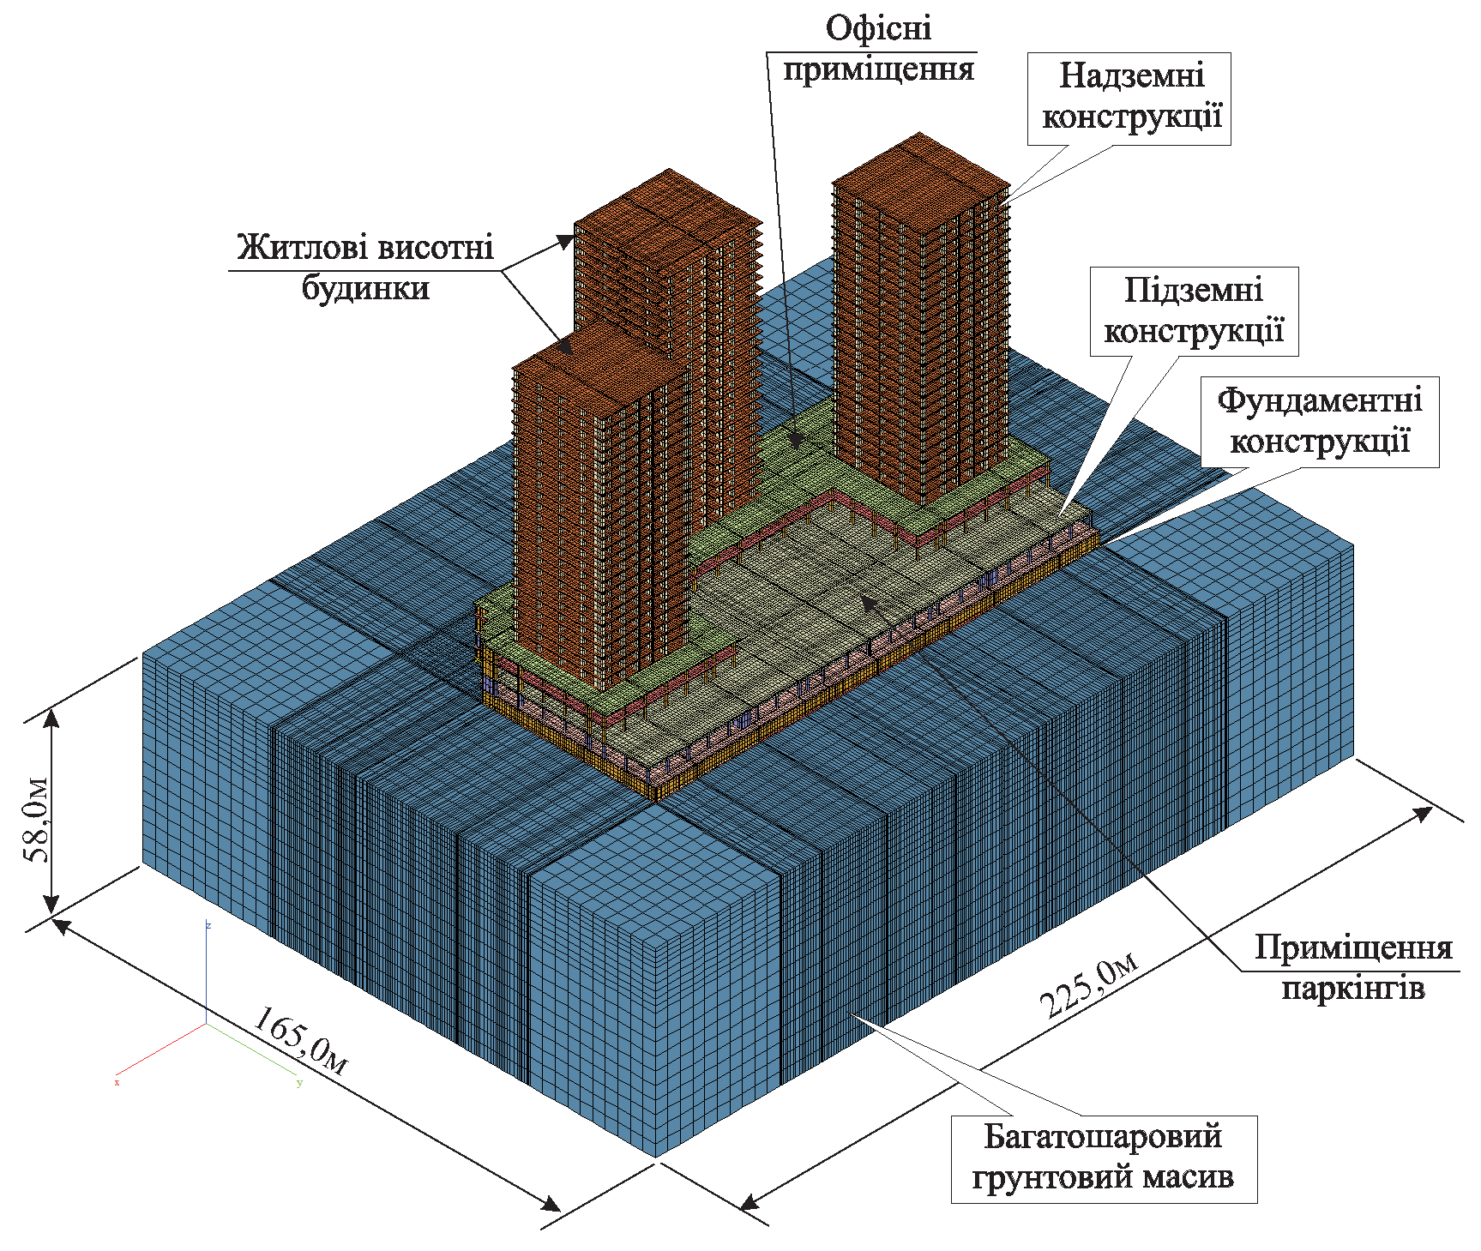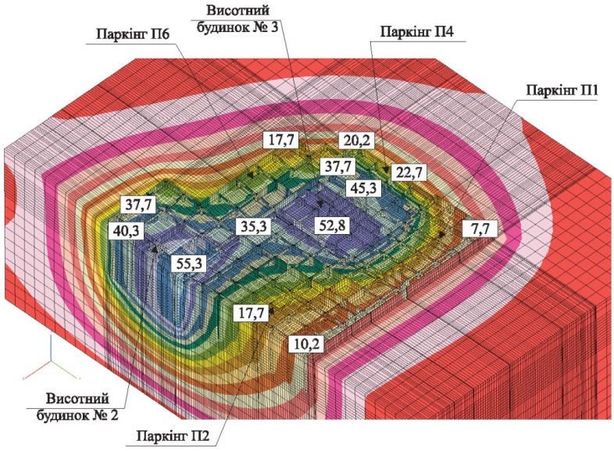
Рис. 6. Скінчено-елемента модель системи (а) та її деформована схема за розрахунком (б)

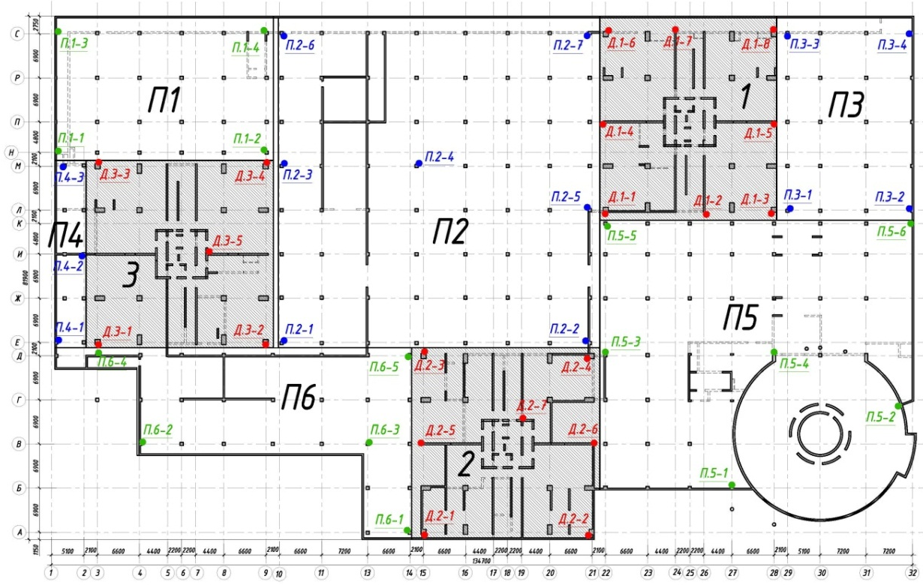
Рис. 7. Схема розміщення марок

На даному експериментальному майданчику було організовано моніторинг за деформаціями несучих елементів каркасу з метою їх порівняння із розрахунковими значеннями деформацій, отриманих шляхом чисельного моделювання. Розташування марок спостереження наведено на рис.7. Порівняння розрахункових та експериментальних значень осідань по окремих марках приведені у табл. 2.
Характер наростання осідань, прогнозований при чисельному моделюванні, підтвердився при натурному спостережені. Відхилення між експериментальними значеннями осідань та розрахунковими знаходиться в межах 6-25 %, що задовольняють прийнятій точності.
Експериментальні спостереження за поведінкою конструкцій будівель комплексу підтверджує правильність вибору розрахункової моделі, проведення послідовності розрахунку та порядку встановлення раціонального розташування паль та їх довжини.

Таблиця 2

Порівняння експериментальних та розрахункових значень осідань
Марки | Осідання, мм |  | Відхилення, %
Марки | чисельне моделювання | експериментальні спостереження | Відхилення, %
Д.3-1 | 18,2 | 15,0 | 17
Д.3-2 | 23,2 | 19,0 | 18
Д.3-3 | 23,2 | 19,0 | 14
Д.2-1 | 21,3 | 17,0 | 25
Д.2-2 | 20,9 | 21,0 | 19
Д.2-3 | 25,6 | 20,0 | 18
Д.1-1 | 22,3 | 20,0 | 10

Завдяки проведеним детальним дослідженням за допомогою чисельного моделювання та порівняння результатів розрахунків з натурними експериментальними даними у роботі запропоновано алгоритм проектування фундаментів висотних будинків із встановленням раціонального розташування паль у фундаменті, їх кількості та довжини. Проектування пальових фундаментів висотних будинків рекомендується проводити відповідно до наведеного алгоритму.
Відповідно до запропонованого алгоритму було розроблено раціональні варіанти пальових фундаментів на трьох експериментальних майданчиках м.Києва при будівництві торговельно-житлово-офісного комплексу, багатоповерхових житлових будинків та 19-ти поверхового житлового будинку з підземним паркінгом, на яких було проведено обґрунтування варіантів фундаментів висотних будинків, що забезпечило економічний ефект в розмірі 331 810 грн, 64 125 грн і 138 000 грн відповідно за рахунок зменшення кількості паль та їх довжини.

ВИСНОВКИ

- Запропоновано методику розрахунку пальових фундаментів висотних будинків на основі чисельного моделювання напружено-деформованого стану елементів системи «основа – фундамент – надземні конструкції» в умовах раціонального розташування паль різної довжини з врахуванням жорсткості та центрів ваги надземних і фундаментних конструкцій та ґрунтових умов, яка дозволяє досліджувати процес перерозподілу зусиль у фундаментних конструкціях та отримувати достовірні результати, що узгоджуються з експериментальними даними.
- Доведено, що для чисельного моделювання використання тієї чи іншої моделі деформування ґрунтової основи потребує уточнення відповідних параметрів ґрунтів. Встановлено, що використання уточнених параметрів ґрунтової основи забезпечує узгодження результатів чисельного моделювання осідання паль від навантаження з даними їх натурних випробувань, розбіжність розрахункових та експериментальних значень осідань не перевищує 10%.
- Встановлено, що в залежності від прийнятих габаритів фундаментної плити та довжини паль фундаменти висотних будинків при їх проектуванні необхідно розділяти на два типи: пальову основу та пальовий фундамент. Так, у випадку пальової основи через палі передається близько 55% зовнішнього навантаження, а у випадку пальового фундаменту – близько 85%. Осідання фундаментної плити в пальовому фундаменті менше на 30%. Така різниця НДС фундаментних конструкцій вимагає окремого підходу до проектування наведених типів фундаментів.
- Виявлено, що в залежності від роботи та взаємодії паль у фундаменті багатоповерхових та висотних будинків необхідно виділяти характерні зони їх розташування: периферійну (кутову, крайню) та середню (центральну).
- Встановлено, що раціональне розташування паль у фундаменті дозволяє зменшити їх загальну кількість на 15-30% та максимальне навантаження на палі периферійної зони на 10-20%, зусилля в палях центральної зони збільшити до 2-ох разів у порівнянні з розташуванням паль по сітці з регулярним кроком. Це приводить до більш рівномірного завантаження паль у фундаменті. При таких змінах загальна несуча здатність фундаменту не знижується.
- Встановлено, що зміною довжини паль можна регулювати зусилля, що виникають в фундаментних конструкціях. Так, при влаштуванні фундаменту з коротшими периферійними палями (на 10%) зусилля в них зменшуються в межах 20%, а в центральних палях – збільшуються до 15%, згинальні моменти у фундаментній плиті зменшуються в межах 10%. Пальовий фундамент з коротшими периферійними палями більш рівномірно завантажений, ефективніше використовує свою несучу здатність та є більш надійним в порівнянні з фундаментом з коротшими центральними палями.
- Підтверджено, що при розробці розрахункової схеми для проектування пальових фундаментів висотних будинків необхідно враховувати жорсткість та центри ваги надземних і фундаментних конструкцій, а також послідовність їх зведення.
- Показано, що характер наростання осідань, прогнозований при чисельному моделюванні за розробленою методикою, підтвердився при натурному спостережені за вертикальними деформаціями несучих конструкцій комплексу висотних будинків. Відхилення експериментальних та розрахункових значень осідань знаходяться в межах 25% в бік завищення за результатами моделювання.
- Розроблено алгоритм проектування пальових фундаментів висотних будинків з раціональним розташуванням паль та вибору їх довжини з врахуванням послідовності зведення будинків, необхідності ідентифікації розрахункових параметрів ґрунтової основи згідно із експериментальних даних та встановлення коректної розрахункової схеми. Рекомендовано при проектуванні фундаментів висотних будинків в умовах раціонального розташування паль різної довжини дотримуватися наведеного алгоритму.
- Впроваджено у практику проектування розроблену методику чисельного моделювання системи «основа – фундамент – надземні конструкції» висотних будинків в лабораторії чисельних методів в геотехніці КНУБА, що дозволило на експериментальних майданчиках м. Києва розробити надійні рішення пальових фундаментів для організацій ТОВ «ЕРС», ТОВ «УЦІМ-Прес» і ТОВ «БК «МІСЬКБУДІНВЕСТ» та отримати економічний ефект в розмірі 533 935,00 грн за рахунок зменшення кількості та довжини паль.

ОСНОВНІ ПОЛОЖЕНННЯ ДИСЕРТАЦІЇ ВИКЛАДЕНО У ПРАЦЯХ:

- Бойко І.П. Дослідження влаштування паль у фундаменті різної довжини / І.П. Бойко, В.Л. Підлуцький // Збірник наукових праць (галузеве машинобудування, будівництво). – Полтава: ПолтНТУ. – 2012. – №4(34). – С. 42–48.
- Підлуцький В.Л. Експериментальні та чисельні дослідження напружено-деформованого стану фундаментних конструкцій висотних будинків. / В.Л. Підлуцький // Основи і фундаменти: Міжвідомчий наук.-техн. збірник. –К.: КНУБА. - 2011. - Вип. 32 - С. 78-86.
- Бойко І.П. Взаємодія пальових фундаментів в залежності від їх розмірів та параметрів паль / І.П. Бойко, В.С. Носенко, В.Л. Підлуцький // Збірник наукових праць (галузеве машинобудування, будівництво). – Полтава: ПолтНТУ, – 2010. – №3(28). – С. 55–61.
- Підлуцький В.Л. Взаємодія конструкцій будинків із ґрунтовою основою з урахуванням центрів ваги надземних конструкцій і фундаментів / В.Л. Підлуцький // Збірник наукових праць (галузеве машинобудування, будівництво). – Полтава: ПолтНТУ. - 2009. – № 2(24). – С. 155-161.
- Підлуцький В.Л. Взаємодія паль різної довжини у пальовому полі. / В.Л. Підлуцький // Сучасні технології, матеріали і конструкції в будівництві: Науково-технічний збірник. – Вінниця: УНІВЕРСУМ-Вінниця. – 2009. – №1(6). – С. 48 – 52.
- Бойко І.П. Вибір розташування паль різної довжини в характерних зонах фундаменту. / І.П Бойко, В.Л. Підлуцький // Будівельні конструкції: Міжвідомчий науково-технічний збірник наукових праць (будівництво). – К.:НДІБК. - 2008. – Вип. 71. - Книга 1. - С. 479-485.
- Підлуцький В.Л. Вплив розташування паль та їх довжини на перерозподіл зусиль у фундаменті. / В.Л. Підлуцький // Основи і фундаменти: Міжвідомчий наук.-техн. збірник. –К.: КНУБА. - 2008. - Вип. 31 - С. 88-94.
- Підлуцький В.Л. Напружено-деформований стан елементів системи «Основа - пальово-плитний фундамент - надземні конструкції» / В.Л. Підлуцький // Збірник наукових праць (галузеве машинобудування, будівництво). – Полтава: ПолтНТУ. - 2007. – Вип. 19. – С. 108-113.
- Підлуцький В.Л. Перерозподіл зусиль в пальовому фундаменті при влаштуванні паль різної довжини / В.Л. Підлуцький // Основи і фундаменти: Міжвідомчий наук.-техн. збірник. –К.: КНУБА. - 2006. - Вип. 30 - С. 77-83.
- Бойко И.П. Исследование перераспределения усилий в свайном фундаменте при его взаимодействии с нелинейно-деформируемым основанием / И.П. Бойко, В.С. Носенко, В.Л. Подлуцкий // Труды международной конференции по геотехнике [«Геотехнические проблемы мегаполисов»], (Москва, 7-10 июня 2010 г.) – М. – С. 1667–1674.
- Boyko I. Investigation redistribution forces pile foundation during its interaction with non-linear-deformable base / Igor Boyko, Viktor Nosenko, Vasiliy Pidlutskiy // Proceedings of the XIVth Danube-European Conference on Geotechnical Engineering. – Bratislava, Slovak Republic, June 2-4, 2010.
- Pidlutskiy V. Stress – strain state of the system «Earth mass – pile foundation – superstructure» at the piling of different length / Vasiliy Pidlutskiy // Second International PhD Symposium in Engineering. University of Pecs. – Pecs, Hungary. - 2006. – P. 44.

АНОТАЦІЯ

Підлуцький В.Л. Взаємодія фундаментної плити з палями різної довжини з ґрунтовою багатошаровою основою. – На правах рукопису.
Дисертація на здобуття наукового ступеня кандидата технічних наук за спеціальністю 05.23.02 – основи та фундаменти. – Київський національний університет будівництва і архітектури Міністерства освіти і науки України, Київ, 2013.
В дисертації досліджується перерозподіл зусиль у пальових фундаментах висотних будинків при врахуванні ґрунтових умов, розташування паль у фундаменті та їх різної довжини, архітектурно-конструктивних рішень будинків, геометричного положення та жорсткості надземних і фундаментних конструкцій, послідовності зведення будинків.
Приведено результати досліджень напружено-деформованого стану пальових фундаментів висотних будинків в залежності від розташування паль в середніх та периферійних зонах фундаменту. Показано особливості перерозподілу зусиль у фундаментних конструкціях при взаємодії фундаментної плити з палями різної довжини. Досліджено вплив жорсткості надземних конструкцій на зміну напружено-деформованого стану елементів системи «основа – фундамент – надземні конструкції» при проектуванні пальових фундаментів висотних будинків. Показано перерозподіл зусиль між палями та фундаментною плитою при врахуванні центрів ваги надземних та фундаментних конструкцій.
Наведено результати чисельного моделювання напружено-деформованого стану основи і пальових фундаментів висотних будинків на експериментальних майданчиках та виконано порівняння результатів розрахунків з натурними спостереженнями за деформаціями несучих конструкцій.
Ключові слова: пальовий фундамент, перерозподіл зусиль, палі різної довжини, чисельне моделювання, напружено-деформований стан.
АННОТАЦИЯ

Подлуцкий В.Л. Взаимодействие фундаментной плиты со сваями разной длины с грунтовым многослойным основанием. – На правах рукописи.
Диссертация на соискание ученой степени кандидата технических наук по специальности 05.23.02 – основания и фундаменты. – Киевский национальный университет строительства и архитектуры Министерства образования и науки Украины, Киев, 2013.
В диссертации исследуется перераспределение усилий в свайных фундаментах высотных зданий при учете грунтовых условий, расположения свай в фундаменте и их разной длины, архитектурно-конструктивных решений зданий, геометрического положения и жесткости надземных и фундаментных конструкций, последовательности возведения зданий.
Выполнен обзор научных работ по теме диссертации, конструктивных решений фундаментов высотных зданий, существующих методов их расчета, рассмотрены преимущества и недостатки моделей деформирования грунтовой среды.
В работе выполнено ряд тестовых и контрольных задач с целью подтверждения принятой модели деформирования грунтовой среды на основании численного моделирования проведенных экспериментов. Для сравнения результатов натурных испытаний свай было проведены расчеты осадки исследовательской сваи как аналитическими методами, так и численным моделированием с использованием различных моделей деформирования грунтовой среды.
Приведены результаты исследований напряженно-деформированного состояния свайных фундаментов высотных зданий в зависимости от вариантов расположения свай в средних и периферийных зонах фундамента. Показаны особенности перераспределения усилий в фундаментных конструкциях при взаимодействии фундаментной плиты со сваями разной длины. При разработке расчетной схемы исследовано влияние жесткости надземных конструкций на изменение напряженно-деформированного состояния элементов системы «основание - фундамент - надземные конструкции» при проектировании свайных фундаментов высотных зданий. Показано перераспределение усилий между сваями и фундаментной плитой при учете центров тяжести надземных и фундаментных конструкций.
Приведены результаты численного моделирования напряженно-деформированного состояния основания и свайных фундаментов высотных зданий на экспериментальных площадках и выполнено сравнение результатов расчетов с натурными наблюдениями за деформациями несущих конструкций.
Разработан алгоритм проектирования свайных фундаментов высотных зданий с рациональным расположением свай и выбора их длины с учетом последовательности возведения домов.
Ключевые слова: свайный фундамент, перераспределение усилий, сваи разной длины, численное моделирование, напряженно-деформированное состояние.

ANNOTATION

Pidlutskiy V.L. Interaction base plate with piles of different lengths with a layered soil foundation. – On rights for a manuscript.
Thesis for the degree of candidate of technical sciences in specialty 05.23.02 – base and foundations. – Kyiv National University of Construction and Architecture Ministry of Education of Ukraine, Kyiv, 2013.
In the thesis examines the redistribution efforts in pile foundations tall buildings taking into account soil conditions, location of piles in the basement and their different lengths, architectural and design solutions homes geometrical position and stiffness of foundation and above-ground structures, sequences erection of buildings.
The results of studies of the stress-strain state of pile foundations of high-rise buildings, depending on the location of the piles in the middle and peripheral zones of the foundation. The features of redistribution efforts in foundation construction in the interaction of base plate with piles of different lengths. The effect of elevated stiffness designs to replace the stress-strained state of the system «base - foundation - superstruction» in the design of pile foundations of high-rise buildings. Displaying redistribution of forces between piles and foundation slab taking into account the centers of gravity above ground and foundation structures.
The results of numerical simulation of the stress-strain state the base and pile foundations of high-rise buildings in the pilot sites and comparisons of simulation results with natural observations of strains bearing structures.
Keywords: pile foundation, redistribution efforts, piles of different lengths, numerical modeling, the stress-strain state.
м. Київ, вул. Боженка, 17, оф. 414.
200-87-13, 200-87-15, 050-525-88-77

Для заказа доставки работы
воспользуйтесь поиском на сайте http://www.mydisser.com/search.html

